一、 设计内容和要求

内容：主要利用c语言的文件操作能力设计开发一个小型的管理信息系统，至少具有如下功能：图书入库，按书名、出版社、价格、作者进行查询和分类统计。操作界面要符合用户的一般习惯，图形或文本界面都可以。

要求：明确课程设计的目的，能根据课程设计的要求，查阅相关文献，为完成设计准备必要的知识； 提高学生用高级语言进行程序设计的能力，重点提高用C语言进行文件操作和绘图应用的编

程技术水平；初步了解软件开发的一般方法和步骤；提高撰写技术文档的能力。

二、详细设计

2.1、数据结构
链表是线形表的一种，线形表分为顺序存储结构和链式存储结构。线形表的顺序存储结构的特点是逻辑关系上相邻的两个元素物理位置上也相 邻，因此可以随机存取表中任一元素。链式存储结构的特点是用一组任意的存储单元存储线形表的数据元素。链表的最大的优点是对表的添加、删除、查找、排序等操作比较方便，因此采用链表来存储学生相关信息。且对结点的定义如下：
//图书的数据结构：
struct book
{
int booknum; //书号
char bookname[20]; //书名
char bookcreat[10]; //书的作者
int turefalse; //用于借书和还书模块判断一本书是否借出的条件
}book[1000]; //定义一个比较大的1000本书

//会员卡的数据类型
struct car
{
int carnum; //卡号
char studentsex[4]; //性别
char studentname[20]; //姓名
int studentclass; //所在班级
}car[1000]; //定义一千个会员
//定义学生类型，用于存放借出的书籍
struct student
{
int carnum; //卡号
char lendbook[10]; //借出的书数
}student[1000]; //定义一千个学生

2.2总体模块图
图书管理系统
查询图书
借阅图书
管理系统
归还图书
按书名找
按作者找
增加图书

删除图书
修改图书
会员管理

图书统计

定义会员
删除会员
卡号统计
借书统计
图2.2主体模块图
功能说明：
查询图书用于查找存储的图书信息
借阅图书用于借阅存储的图书
管理图书可用于对图书的增加，删除，统计和修改并对会员进行管理
会员管理系统能对会员进行增加，删除和借阅统计

部分模块间关系：
经过管理系统对图书的处理，查询图书和借阅图书的功能才能得以实现
经过会员管理系统的处理，才能实现对会员的查询和统计

2.3总体流程图
主函数是程序入口，采用模块化设计。首先在主程序中打印欢迎界面，定义一些必要变量，作一无限循环程序，循环体为一开关语句，该语句设置一个断点，其条件值是通过调用主菜单函数得到的返回值，根据该值，调用相应的功能函数，同时设置一个断点，当返回值为一定条件时结束程序。
开始

运行

Case≠0
主函数
END()
N
Y
调用主函数
判断
Y
N
图2.3总体流程图
运行

2.4、chabook() 查询图书函数模块
在这个模块中又分为两个子模块：按书名查找模块和按作者查找。
1、按书名查找：在这个子函数里使用指向文件的指针变量，定义指针变量fp，fp指向文件名为“book.txt”的首地址，如果不存在，则自动建立。从键盘输入书名，依次移动指针地址，直到找到输入的文件名，找到后显示图书信息，再判断状态值是否为1，真的话就显示“此书现在无人借阅”，假就显示“这本书已经有人借出!”，关闭文件，然后按任意键返回。如果找到最后一个地址仍没找到，就显示“没有你要查询的书籍!”。关闭文件。
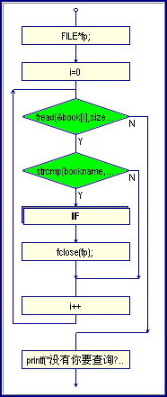
图2.4.1 按书名查找图书
关键代码：for(i=0;fread(&book[i],sizeof(struct book),1,fp)!=0;i++)

2、按作者查找：原理同上。
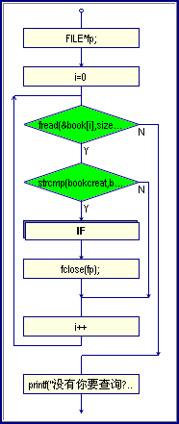
图2.4.2按作者查找图书

关键代码：for(i=0;fread(&book[i],sizeof(struct book),1,fp)!=0;i++)

2.5、lendbook() 借书模块
定义文件指针变量fp，fp2。fp指向“car.txt(会员卡记录文件)”首地址，从键盘输入卡号，与文件中保存的依次比较，如果一致，就找到这个地址，并赋给变量i。关闭这个文件。开始借书，输入要借的书，这时指针地址指向“book.txt”，以只读的方式打开，依次找与输入书名一致的图书，如果找到，又分两种情况：状态值为1，则把书借出，把此书的状态值改为0.否则，显示“书已被借出”。如故找不到，显示“不存在这样的书”，关闭文件，返回。
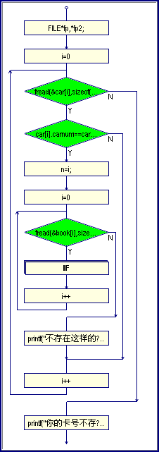
图2.5借阅图书
关键代码：fwrite(&student[n],sizeof(struct student),1,fp);

2.6 huanbook() 还书函数模块
同样定义两个指针变量：fp，fp2。先从键盘输入要还图书者会员卡卡号，然后是还书人名字，与文件中的相对照，都一致就进入还书过程，删除掉所还图书的借书记录，将还的书的原来状态设为无人借阅的。如果没找到图书就显示“你没有借这样的书，任意键返回...”，如果没找到所输卡号，则显示“没这样的卡，和管理员联系,按任意键返回...”。还书过程结束。
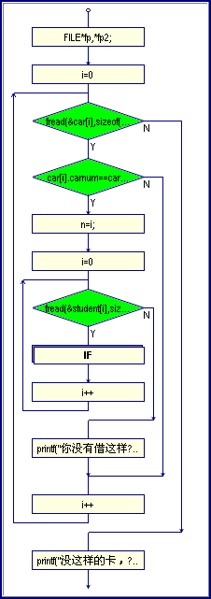
图2.6还书
关键代码：for(i=0;fread(&car[i],sizeof(struct car),1,fp)!=0;i++)

2.7、lendcount() 借书统计函数模块
定义指向文件的指针变量fp，并使fp指向“record.text”,以只写的方式打开文件，从首地址读取，找到借书信息，就把统计借出书个数的变量i的值加1。并显示借出的每一本书的信息。
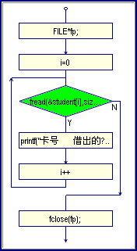
图2.7借书统计
关键代码：for(i=0;fread(&student[i],sizeof(struct student),1,fp)!=0;i++)

2.8、delcar()删除会员卡的函数模块
定义指向文件的指针变量fp，和fp2。分别以写入的方式打开“car.txt”，
“bookl.txt”。从键盘输入要删除的会员卡卡号，然后把有关信息删除。
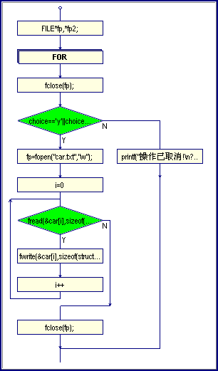
图2.8删除会员卡
关键代码：for(i=0;fread(&car[i],sizeof(struct car),1,fp2)!=0;i++)
{
fwrite(&car[i],sizeof(struct car),1,fp);
}

2.9、carcount() 会员统计函数模块
定义指向文件的指针变量fp，使其指向“car.txt”,以只读的方式打开，依次读取里面数据，把会员个数赋给表示会员个数的变量n，并输出每个会员信息
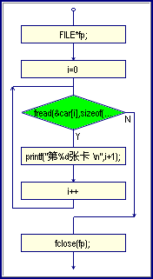
图2.9会员统计
关键代码：for(i=0;fread(&car[i],sizeof(struct car),1,fp)!=0;i++)

2.10、addbook() 增加图书函数模块
定义指向文件的指针变量fp，使其指向“book.txt”并以追加的方式打开文件，依次从键盘读入图书的各个信息，写入文件，然后关闭文件。
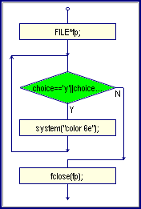
图2.10增加图书
关键代码：while(choice=='y'||choice=='Y')

2.11、delbook() 删除图书函数模块
定义两个文件指针，fp，fp2.从键盘输入图书名字。然后在文件中查找，找到后删除掉有关记录，找不到则报错。
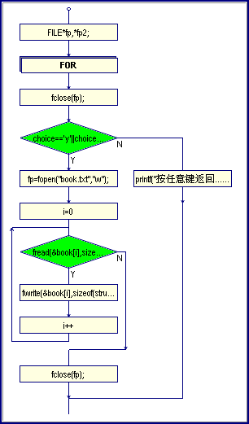
图2.11删除图书
关键代码：if(strcmp(bookname,book[i].bookname)!=0)
{
fwrite(&book[i],sizeof(struct book),1,fp2);
}

2.12、changebook() 修改图书信息函数模块
定义两个文件指针，fp，fp2.从键盘输入要修改的图书名。然后从文件中找一致的，找到后询问修改哪一部分。在进入修改。完成后关闭文件。
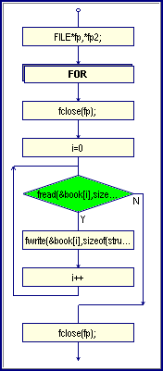
图2.12修改图书
关键代码：if(strcmp(book[i].bookname,bookname)==0)

2.13、bookcount() 图书统计函数模块
定义文件指针fp，并使之指向“book.txt”依次从里面读取数据，并输出
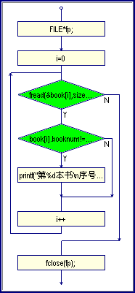
图2.13图书统计
关键代码：for(i=0;fread(&book[i],sizeof(struct book),1,fp)!=0;i++)

三、函数运行结果

1)主函数运行界面
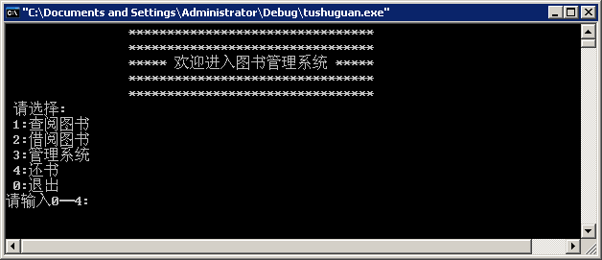
图3.1主函数界面

2）查阅图书界面 输入1可进行查阅图书操作
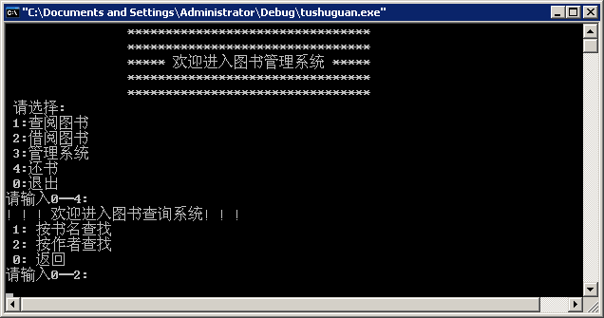
图3.2查询图书界面

3）进入借书系统 输入2可进行借阅图书操作
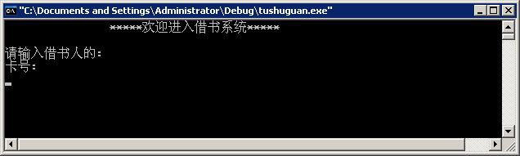
图3.3借书系统

4）还书界面 输入4能进行还书操作
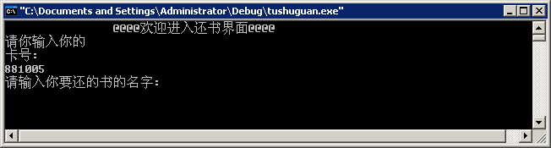
图3.4还书界面

5）退出系统 输入0退出系统
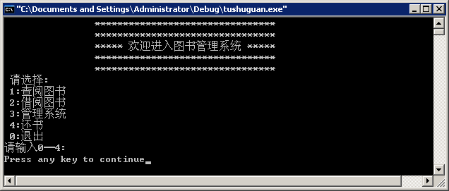
图3.5退出系统

6）进入管理系统 输入3进入管理系统
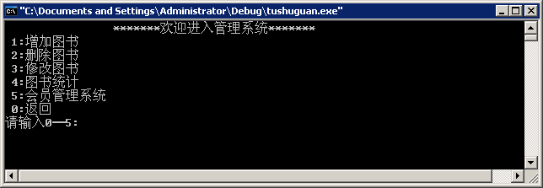
图3.6管理系统

7）会员管理系统 在这输入5，进入会员管理系统
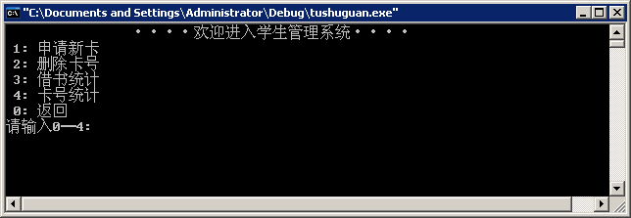
图3.7学生管理系统

8）图书统计 再输入4可统计图书
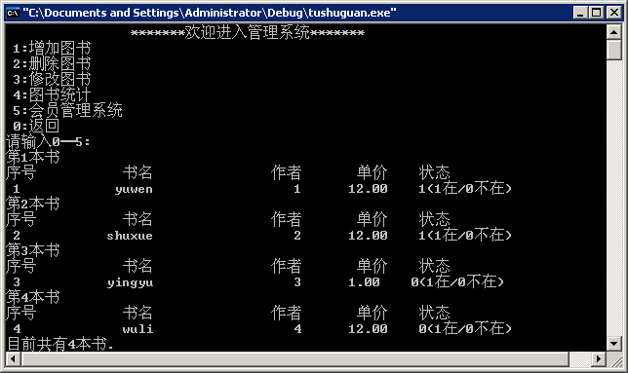
图3.8图书统计

9）卡号统计 输入4则是查看已有会员
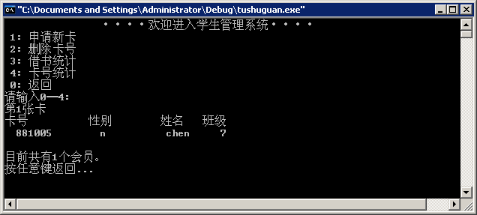
图3.9会员卡统计

10）增加图书 在管理系统界面上输入1为增加图书
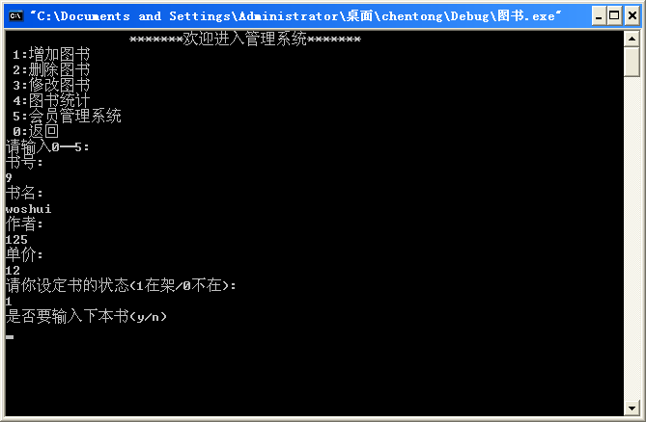
图3.10增加图书

11）删除图书 也可按2删除图书
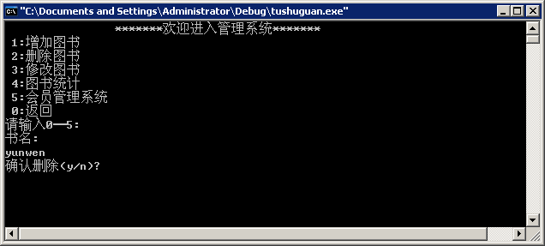
图3.11删除图书

12）修改图书 按3则可以修改图书
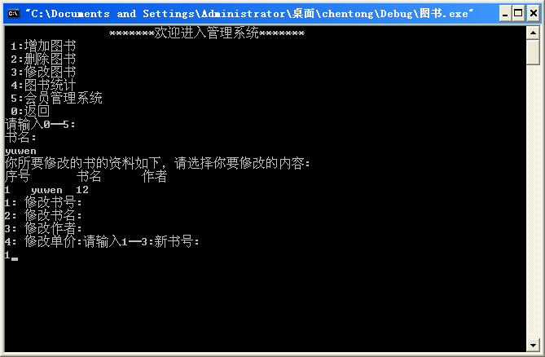
图3.12修改图书

四、总结

在本次课程设计中，先使用结构化分析方法对系统进行分析，将整个系统细分为几个模块，再针对每个小模块编写代码。由于时间比较短，源代码70%来自网上下载的一个半成品，刚开始连编译都通不过。经过我精心调试，去掉了一些错误和漏洞，是之得到了完备。出于美观化考虑，增加了刷屏的应用，使程序好看一些，虽然没有界面。
经过不到两个星期的课程设计,我对C语言有了更进一步的认识和了解，要学好它要重在实践，要通过不断的上机操作才能更好的学习好它。以前上课都是一些枯燥的东西，到真正用的时候才发现没学的还有好多好多，以前在课堂上只听而不实践地学习方法是错误的，虽然课堂上看似学会了，可到实际操作时一些问题就会出现。但是通过课程设计把所学的东西用在了实践上，设计出来一些有用的东西，这几天精力都放在了编程上，但是有好多次总是运行不了，找来找去只是一些小小的错误。这几天深深地感到自己上机编程能力很不足,编的程序可读性不太好.以后要多多学习别人的经验,增强程序的可读性。但经过这几天的改错，在查错方面也积累了一些经验。这些天虽然是有点累，但是还是学到了许多没有学到的知识，感觉很有收获。

致谢

在此我要向对我们的实践进行指导的李忠老师、金尚柱老师还有在程序调试过程中请教的同学进行感谢，感谢你们给我提供的帮助，使我的设计得以成功的实现各项功能。再次向您们致以真诚的感谢！

参考文献

[1]谭浩强等.C语言程序设计教程.北京：高等教育出版社，1997
[2]谭浩强.C程序设计.第2版.北京：清华大学出版社，1999
[3]郭浩志.C语言程序设计.北京.北京邮电大学出版社，2005
[4]林学焦.Turbo C2.0用户手册.北京.学苑出版社,1993
[5]谭浩强、张基温. C语言程序设计教程.北京：高等教育出版社，2006
[6][美]SCHILDT H.C语言大全[M].4版.王子恢等译.北京.电子工业出版社，2001

附录（源程序清单）

#include<stdio.h>
#include<string.h>
#include<conio.h>
#include<stdlib.h>
#include<ctype.h>
#define STACK_INIT_SIZE 10
#define OK 1
#define TRUE 1
#define ERROR 0

/*定义学生类型，用于存放借出的书籍*/
struct student {
int carnum;
char lendbook[10];
}student[1000];

/*定义书的类型*/
struct book
{
int booknum;
char bookname[20];
float bookprice;
char bookcreat[20];
int turefalse; /*用于借书和还书模块判断一本书是否借出的条件*/
}book[1000];

/*借书卡的数据类型*/
struct car
{
int carnum;
char sex[5];
char studentname[20];
int studentclass;
}car[1000];
/*查询图书信息模块*/
/*(1)按书名查找*/
findbook()
{
FILE *fp;
char bookname[10];
int i;
fp=fopen("book.txt","r");
printf("请输入你要查找的书名:\n");
scanf("%s",bookname);
for(i=0;fread(&book[i],sizeof(struct book),1,fp)!=0;i++)
{
if(strcmp(bookname,book[i].bookname)==0)
{
if(book[i].turefalse==1)
{
printf(" 书号 书名 作者 \n %d %s %s \n",book[i].booknum,book[i].bookname,book[i].bookcreat);
printf("此书现在无人借阅\n按任意键返回\n"); }
else {printf("这本书已经有人借出\n");fclose(fp);return 0;}
fclose(fp);
return 0;
}
}
printf("抱歉无此书!\n");
fclose(fp);
return 0;
}
/*(2)按作者查找*/
findbook1()
{
FILE *fp;
char bookcreat[10];
int i;
fp=fopen("book.txt","r");
printf("请输入作者名:\n");
scanf("%s",bookcreat);
for(i=0;fread(&book[i],sizeof(struct book),1,fp)!=0;i++)
{
if(strcmp(bookcreat,book[i].bookcreat)==0)
{
if(book[i].turefalse==1)
{
printf(" 书号 书名 作者 \n %d %s %s \n",book[i].booknum,book[i].bookname,book[i].bookcreat);
printf("此书现在无人借阅\n按任意键返回\n");
}
else {printf("此书已借出!\n");fclose(fp);
return 0;
}
fclose(fp);
return 0;
}
}
printf("没有此书籍\n");
fclose(fp);
return 0;
}
chabook()/*查找图书主模块 */
{
char ch5;
do
{
printf("！！！欢迎进入图书查询系统！！！\n");
printf(" 1: 按书名查找 \n");
printf(" 2: 按作者查找 \n");
printf(" 0: 返回 \n");
printf("请输入0━2:\n");
ch5=getch();
switch(ch5)
{
case '1':findbook();getch();break;
case '2':findbook1();getch();break;
case '0':break;
default:printf("无此操作!\n");getch();break;
}
}while(ch5!='0');
return 0;
}
/*借书与还书模块*/
/*(1).借书模块*/
lendbook()
{
FILE *fp,*fp2;
int i,n;
int carnum;
system("cls");
printf("\t\t*****欢迎进入借书系统*****\n\n");
printf("请输入借书人的:\n卡号:\n");
scanf("%d",&carnum);
fp=fopen("car.txt","r");
for(i=0;fread(&car[i],sizeof(struct car),1,fp)!=0;i++)
{
if(car[i].carnum==carnum)
{
n=i;
fclose(fp);
printf("书名:\n");
scanf("%s",student[n].lendbook);
fp=fopen("book.txt","r");
for(i=0;fread(&book[i],sizeof(struct book),1,fp)!=0;i++)
{
if(strcmp(book[i].bookname,student[n].lendbook)==0)
{
if(book[i].turefalse==0) {printf("对不起，此书有人借出，请借其他书\n");fclose(fp);getch();return 0;}
else
fclose(fp);
fp=fopen("record.txt","a+");
student[n].carnum=carnum;
fwrite(&student[n],sizeof(struct student),1,fp);
fclose(fp);
fp=fopen("book.txt","r");
fp2=fopen("bookl.txt","w");
for(i=0;fread(&book[i],sizeof(struct book),1,fp)!=0;i++)
{
if(strcmp(book[i].bookname,student[n].lendbook)==0)
{
book[i].turefalse=0;
fwrite(&book[i],sizeof(struct book),1,fp2);
continue;
}
fwrite(&book[i],sizeof(struct book),1,fp2);
}
fclose(fp);
fclose(fp2);
fp=fopen("book.txt","w");
fp2=fopen("bookl.txt","r");
for(i=0;fread(&book[i],sizeof(struct book),1,fp2)!=0;i++)
{
fwrite(&book[i],sizeof(struct book),1,fp);
}
fclose(fp);
fclose(fp2);
fopen("bookl.txt","w");
fclose(fp2);
printf("借书完毕，按任意键返回...\n");
getch();
return 0;
}
}
printf("不存在这样的书，任意键返回...\n");
fclose(fp);
getch();
return 0;
}
}
printf("你的卡号不存在，请申请新卡,按任意键返回...\n");
fclose(fp);
getch();
return 0;}
/*(2).还书函数*/
huanbook()
{
FILE *fp,*fp2; /*定义两个文件指针，fp2用于修改数据时设立临时文件用，防止数据遭破坏*/
int i,n;
int carnum;
char lendbook[10];
system("cls");
printf("\t\t@@@@欢迎进入还书界面@@@@");
printf("\n请你输入你的\n卡号:\n");
scanf("%d",&carnum);
fp=fopen("car.txt","r"); /*读取卡号记录*/
for(i=0;fread(&car[i],sizeof(struct car),1,fp)!=0;i++) /*for循环判断卡号是否存在*/
{
if(car[i].carnum==carnum) /*卡号存在，进入下一循环*/
{
n=i;
fclose(fp);
printf("请输入你要还的书的名字:\n");
scanf("%s",lendbook);
fp=fopen("record.txt","r");
for(i=0;fread(&student[i],sizeof(struct student),1,fp)!=0;i++) /*判断是否借阅了输入的书*/
{
if(strcmp(student[i].lendbook,lendbook)==0) /*借阅了该书，进入下一循环，否则出错显示*/
{
fclose(fp);
fp=fopen("record.txt","r");
fp2=fopen("bookl.txt","w");
for(i=0;fread(&student[i],sizeof(struct student),1,fp)!=0;i++)
{
if(strcmp(student[i].lendbook,lendbook)==0)
{
continue; /*删除还掉的书的借书记录*/
}
fwrite(&student[i],sizeof(struct student),1,fp2); /*写入原来没还的书的记录*/
}
fclose(fp);
fclose(fp2);
fp=fopen("record.txt","w");
fp2=fopen("bookl.txt","r");
for(i=0;fread(&student[i],sizeof(struct student),1,fp2)!=0;i++)
{
fwrite(&student[i],sizeof(struct student),1,fp); /*将借书记录信息写回*/
}
fclose(fp);
fclose(fp2);
fopen("bookl.txt","w"); /*清临时文件的记录*/
fclose(fp2);
fp=fopen("book.txt","r");
fp2=fopen("bookl.txt","w");
for(i=0;fread(&book[i],sizeof(struct book),1,fp)!=0;i++) /*将书的记录写入临时文件，防止因为修改信息破坏以前的记录*/
{
if(i==n)
{
book[i].turefalse=1;
fwrite(&book[i],sizeof(struct book),1,fp2); /*将还的书的原来状态设为无人借阅的*/
continue;
}
fwrite(&book[i],sizeof(struct book),1,fp2);
}
fclose(fp);
fclose(fp2);
fp=fopen("book.txt","w");
fp2=fopen("bookl.txt","r");
for(i=0;fread(&book[i],sizeof(struct book),1,fp2)!=0;i++)
{
fwrite(&book[i],sizeof(struct book),1,fp); /*将临时文件写回*/
}
fclose(fp);
fclose(fp2);
fopen("bookl.txt","w"); /*清临时文件*/
fclose(fp2);
printf("还书完毕，按任意键返回...\n");
getch();
return 1;
}
}
printf("你没有借这样的书，任意键返回...\n"); /*出错提示*/
fclose(fp);
getch();
return 0;
}
}
printf("没这样的卡，和管理员联系,按任意键返回...\n"); /*出错提示*/
fclose(fp);
getch();
return 0;}
/*(3).借书统计*/
lendcount()
{
FILE *fp;
int i,n=0;
fp=fopen("record.txt","r");
for(i=0;fread(&student[i],sizeof(struct student),1,fp)!=0;i++)
{
printf("卡号 借出的书籍 \n");
printf("%d %s \n",student[i].carnum,student[i].lendbook);
n=n+1;
}
fclose(fp);
printf("目前共有%d本书借出\n",n);
printf("按任意键...\n");
getch();
return n;
}
/*会员卡管理模块*/
/*(1).增加会员卡*/
addcar()
{
FILE *fp;
int i=0;
fp=fopen("car.txt","a+");
printf("卡号:\n");
scanf("%d",&car[i].carnum);
printf("性别:\n");
scanf("%s",car[i].sex);
printf("姓名:\n");
scanf("%s",car[i].studentname);
printf("班级:\n");
scanf("%d",&car[i].studentclass);
fwrite(&car[i],sizeof(struct car),1,fp);
fclose(fp);
printf("输入完毕，任意键返回...\n");
getch();
}
/*(2).删除会员卡*/
delcar()
{
FILE *fp,*fp2;
int i;
int carnum;
char choice;
fp=fopen("car.txt","r");
fp2=fopen("bookl.txt","w");
printf("要删除的卡号(不存在则不作改动):\n");
scanf("%d",&carnum);
for(i=0;fread(&car[i],sizeof(struct car),1,fp)!=0;i++)
{
if(car[i].carnum!=carnum)
{
fwrite(&car[i],sizeof(struct car),1,fp2);
}
}
fclose(fp);
fclose(fp2);
printf("确认删除?(Y/N)!\n");
scanf("%s",&choice);
if(choice=='y'||choice=='Y')
{
fp=fopen("car.txt","w");
fp2=fopen("bookl.txt","r");
for(i=0;fread(&car[i],sizeof(struct car),1,fp2)!=0;i++)
{
fwrite(&car[i],sizeof(struct car),1,fp);
}
fclose(fp);
fclose(fp2);
fp2=fopen("bookl.txt","w");
fclose(fp2);
printf("操作成功!\n按任意键返回...\n");
getch();
return 0;
}
else
{
printf("操作已取消!\n按任意键返回...\n");
getch();
return 0;
}
}
/*(3).会员卡统计*/
carcount()
{
FILE *fp;
int i,n=0;
fp=fopen("car.txt","r");
for(i=0;fread(&car[i],sizeof(struct car),1,fp)!=0;i++)
{
printf("第%d张卡 \n",i+1);
printf("卡号 性别 姓名 班级 \n");
printf(" %d %5s %10s %3d\n\n",car[i].carnum,car[i].sex,car[i].studentname,car[i].studentclass);
n=n+1;
}
fclose(fp);
printf("目前共有%d个会员。\n",n);
printf("按任意键返回...\n");
getch();
}
/*图书管理模块*/
/*(1).增加图书信息*/
addbook()
{
FILE *fp;
int i=0;
char choice='y';
fp=fopen("book.txt","a+");
while(choice=='y'||choice=='Y')
{
printf("书号:\n");
scanf("%d",&book[i].booknum);
printf("书名:\n");
scanf("%s",book[i].bookname);
printf("作者:\n");
scanf("%s",book[i].bookcreat);
printf("单价:\n");
scanf("%f",&book[i].bookprice);
printf("请你设定书的状态(1在架/0不在):\n");
scanf("%d",&book[i].turefalse);
fwrite(&book[i],sizeof(struct book),1,fp);
printf("是否要输入下本书(y/n)\n");
scanf("%s",&choice);
}
fclose(fp);
}
/*(2).删除图书信息*/
delbook()
{
FILE *fp,*fp2;
int i;
char bookname[10],choice;
fp=fopen("book.txt","r");
fp2=fopen("bookl.txt","w");
printf("书名:\n");
scanf("%s",bookname);
for(i=0;fread(&book[i],sizeof(struct book),1,fp)!=0;i++)
{
if(strcmp(bookname,book[i].bookname)!=0)
{
fwrite(&book[i],sizeof(struct book),1,fp2);
}
}
fclose(fp);
fclose(fp2);
printf("确认删除(y/n)?\n");
scanf("%s",&choice);
if(choice=='y'||choice=='Y')
{
fp=fopen("book.txt","w");
fp2=fopen("bookl.txt","r");
for(i=0;fread(&book[i],sizeof(struct book),1,fp2)!=0;i++)
{
fwrite(&book[i],sizeof(struct book),1,fp);
}
fclose(fp);
fclose(fp2);
fp2=fopen("bookl.txt","w");
fclose(fp2);
printf("按任意键返回...\n");
getch();
return 0;
}
else
{
printf("按任意键返回...\n");
getch();
return 0;
}
}
/*(3)修改图书*/
changebook()
{
FILE *fp,*fp2;
char bookname[10],choice;
int i;
fp=fopen("book.txt","r");
fp2=fopen("bookl.txt","w");
printf("书名:\n");
scanf("%s",bookname);
for(i=0;fread(&book[i],sizeof(struct book),1,fp)!=0;i++)
{
if(strcmp(book[i].bookname,bookname)==0)
{
printf("你所要修改的书的资料如下，请选择你要修改的内容:\n");
printf("序号 书名 作者 \n");
printf("%d %s %s\n",book[i].booknum,book[i].bookname,book[i].bookcreat); printf("1: 修改书号:\n");
printf("2: 修改书名:\n");
printf("3: 修改作者:\n");
printf("4: 修改单价:");
printf("请输入1━3:");
choice=getch();
switch(choice)
{
case '1':
{
printf("新书号:\n");
scanf("%d",&book[i].booknum);
fwrite(&book[i],sizeof(struct book),1,fp2);
}break;
case '2':
{
printf("新书名:\n");
scanf("%s",book[i].bookname);
fwrite(&book[i],sizeof(struct book),1,fp2);
}break;
case '3':
{
printf("新的作者:\n");
scanf("%s",book[i].bookcreat);
fwrite(&book[i],sizeof(struct book),1,fp2);
}break;
case '4':
{
printf("新的单价:");
scanf("%f",book[i].bookprice);
fwrite(&book[i],sizeof(struct book),1,fp2); }
default:printf("没有这样的操作!");break;
}
continue;
}
fwrite(&book[i],sizeof(struct book),1,fp2);
}
fclose(fp);
fclose(fp2);
fp=fopen("book.txt","w");
fp2=fopen("bookl.txt","r");
for(i=0;fread(&book[i],sizeof(struct book),1,fp2)!=0;i++)
{
fwrite(&book[i],sizeof(struct book),1,fp);
}
fclose(fp);
fp2=fopen("bookl.txt","w");
fclose(fp2);
printf("按任意键返回...\n");
getchar();
return 0;
}
/*(4).图书统计*/
bookcount()
{
FILE *fp;
int i,n=0;
fp=fopen("book.txt","r");
for(i=0;fread(&book[i],sizeof(struct book),1,fp)!=0;i++)
{
if(book[i].booknum!=0&&strlen(book[i].bookname)!=0&&strlen(book[i].bookcreat)!=0)
{
printf("第%d本书\n序号 书名 作者 单价 状态 \n",i+1);
printf(" %d %10s ",book[i].booknum,book[i].bookname);
printf("%15s %4.2f %d(1在/0不在)\n",book[i].bookcreat,book[i].bookprice,book[i].turefalse);n=n+1;
}
}
fclose(fp);
printf("目前共有%d本书.\n",n);
printf("按任意键返回...\n");
}
/*结束界面函数*/
end()
{ system("cls");
printf("\t\t********************************\n");
printf("\t\t********************************\n");
printf("\t\t**** 谢谢使用本系统 , 再见! ****\n");
printf("\t\t********************************\n");
printf("\t\t********************************\n");
}
/*主函数*/
main()
{
char ch1,ch2,ch4;
do
{ system("cls");
printf("\t\t********************************\n"); 、、printf("\t\t********************************\n");
printf("\t\t***** 欢迎进入图书管理系统 *****\n");
printf("\t\t********************************\n");
printf("\t\t********************************\n");
printf(" 请选择:\n");
printf(" 1:查阅图书 \n");
printf(" 2:借阅图书 \n");
printf(" 3:管理系统 \n");
printf(" 4:还书 \n");
printf(" 0:退出 \n");
printf("请输入0━4:\n");
ch1=getch();
switch(ch1)
{
case '1':chabook();break;
case '2':lendbook();;break;
case '3':{
do
{
system("cls");
printf("\t\t*******欢迎进入管理系统*******\n");
printf(" 1:增加图书 \n");
printf(" 2:删除图书 \n");
printf(" 3:修改图书 \n");
printf(" 4:图书统计 \n");

printf(" 5:会员管理系统 \n");
printf(" 0:返回 \n");
printf("请输入0━5:\n");
ch2=getch();
switch(ch2)
{
case '1':addbook();
break;
case '2':delbook();break;
case '3':changebook();break;
case '4':bookcount();getch();break;

case '5':{
do
{
system("cls");
printf("\t\t····欢迎进入学生管理系统····\n");
printf(" 1: 申请新卡 \n");
printf(" 2: 删除卡号 \n");
printf(" 3: 借书统计 \n");
printf(" 4: 卡号统计 \n");
printf(" 0: 返回 \n");
printf("请输入0━4:\n");
ch4=getch();
switch(ch4)
{
case '1':addcar();break;
case '2':delcar();break;
case '3':lendcount();break;
case '4':carcount();break;
case '0':break;
default:printf("无此操作!\n");getch();break;
}
}while(ch4!='0');}break;
case '0':break;
default:printf("无此操作!\n");getch();break;
}
} while(ch2!='0');}break;
case '4':huanbook();break;
case '0':break;
default:printf("无此操作!\n");getch();break;
}
}while(ch1!='0');
}

